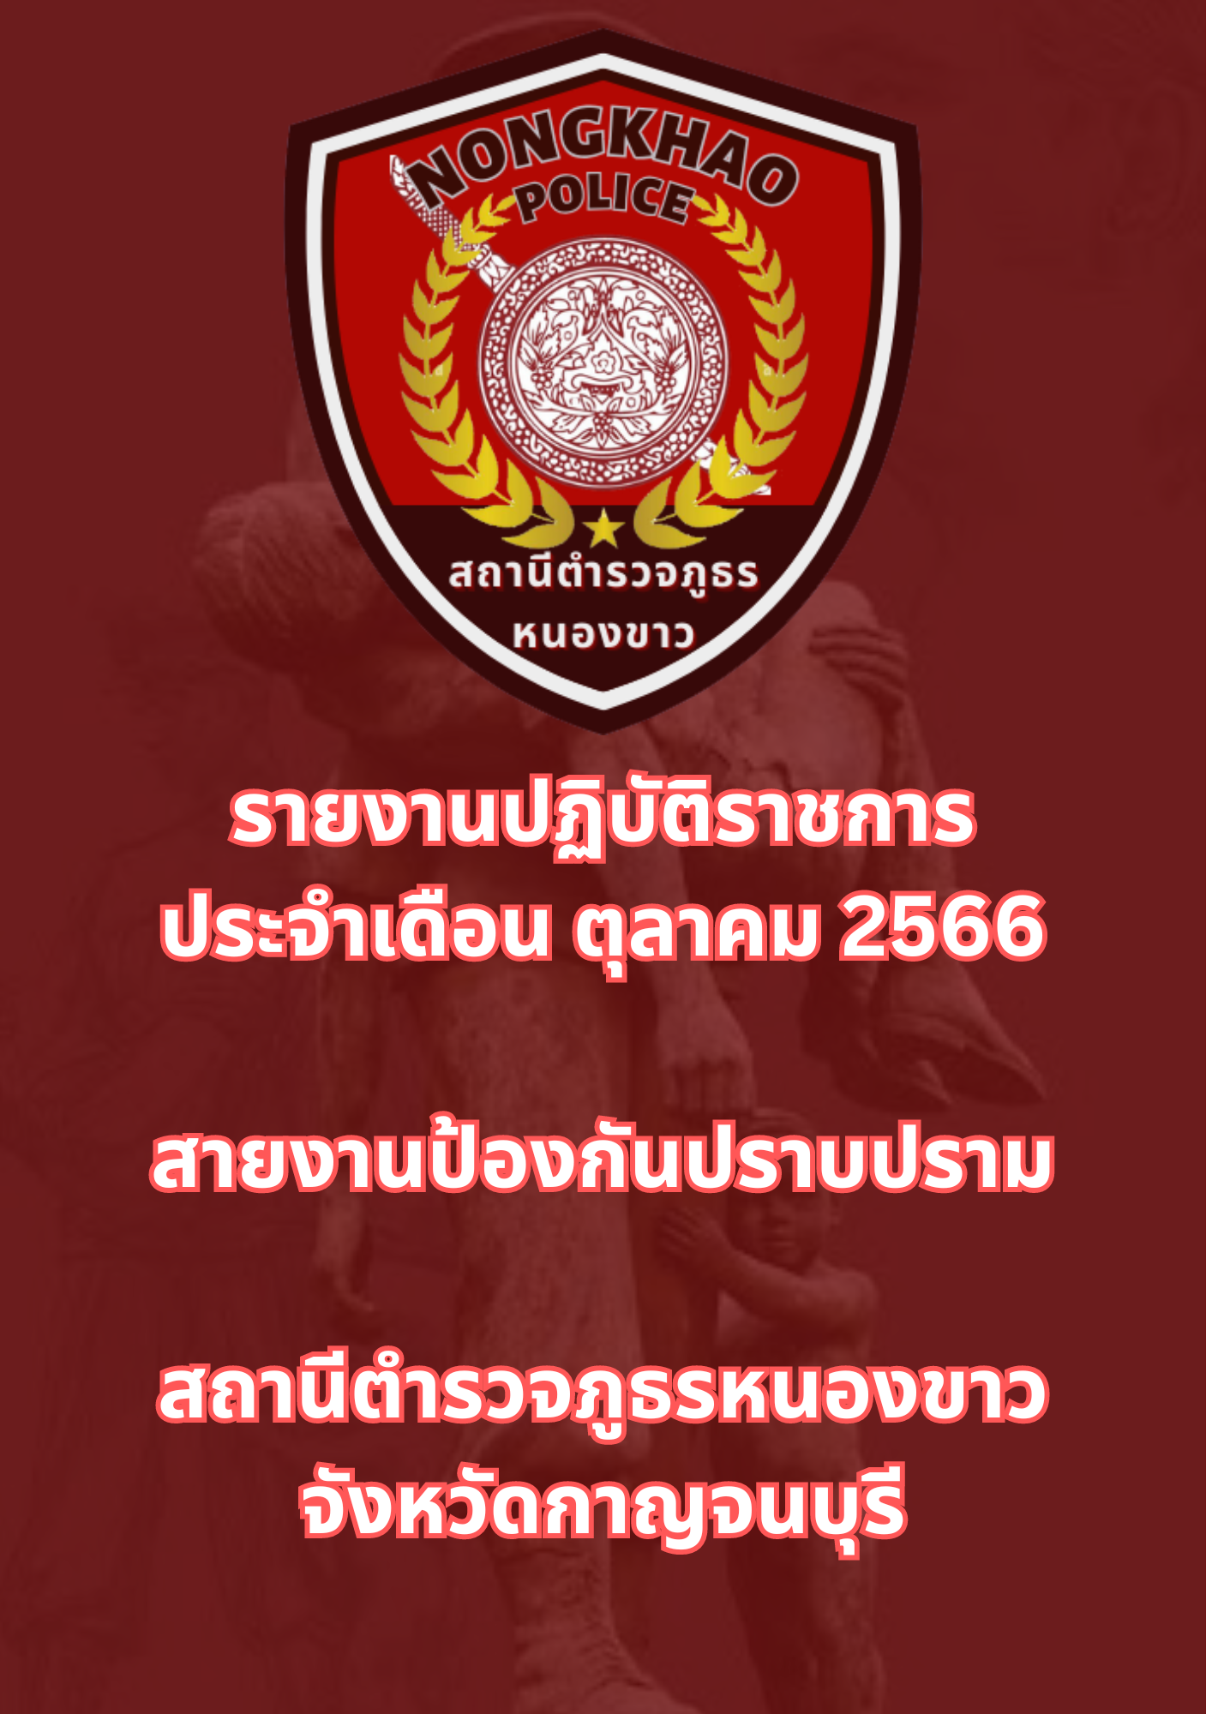

ข้อมูล ณ วันที่ 31 ตุลาคม 2566
รายงานการปฏิบัติราชการประจำเดือนตุลาคม
ประจำปีงบประมาณ พ.ศ. 2567
สถานีตำรวจภูธรหนองขาว
เมื่อวันที่ 10 ตุลาคม 2567 พ.ต.ท.ชาญศักดิ์ ฟักเหลือง รอง ผกก.ป.สภ.หนองขาว สั่งการให้
พ.ต.ท.ภาวัต ธรรมวิเศษ พร้อมด้วยกำลังข้าราชการตำรวจชุดปฏิบัติการชุมชนยั่งยืน ออกอบรมให้ความรู้กับชาวบ้าน บ้านรางจิก ม.13 ต.หนองขาว อ.ท่าม่วง จ.กาญจนบุรี เกี่ยวกับยาเสพติด พร้อมทั้ง ออกตรวจเยี่ยมชุมชนภายในพื้นที่
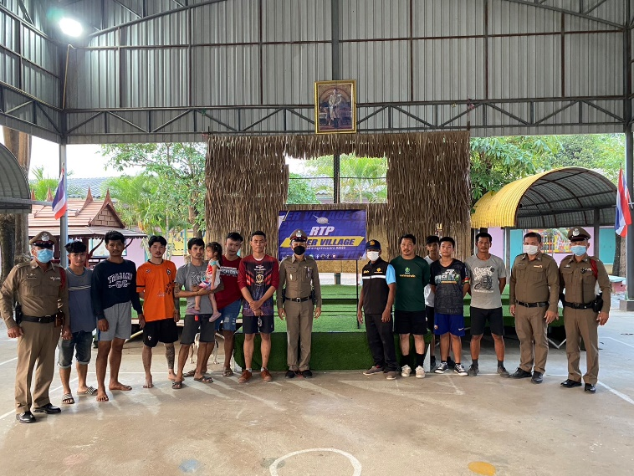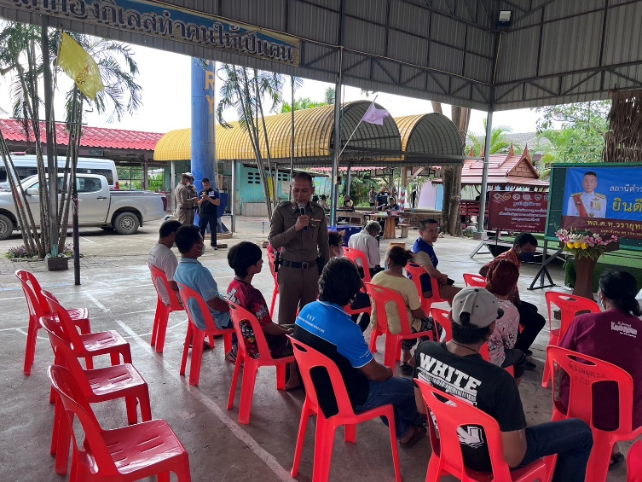

ช่วงวันที่ 1 ต.ค. 66 ถึง 31 ต.ค. 66 ร้อยเวร 2-0 สายตรวจรถยนต์ ได้มีการออกตรวจจุดเสี่ยง จุดล่อแหลมร้านสะดวกซื้อในพื้นที่ เพื่อป้องกันเหตุ สร้างความอุ่นใจ และรักษาความปลอดภัยให้แก่​​ประชาชน

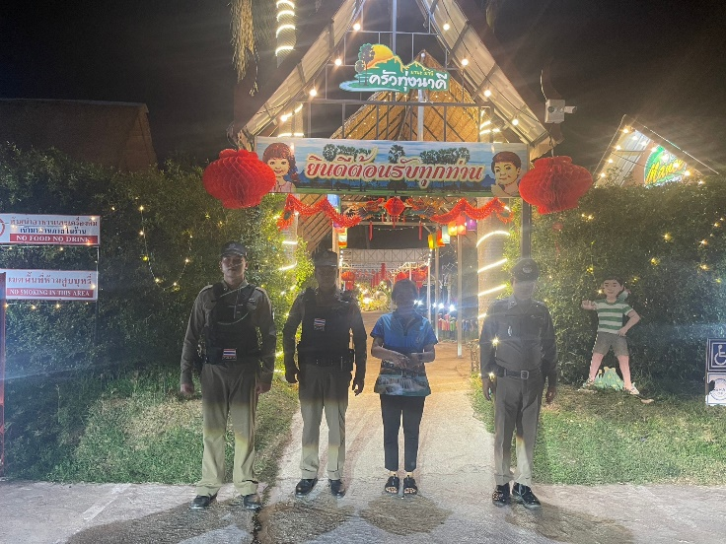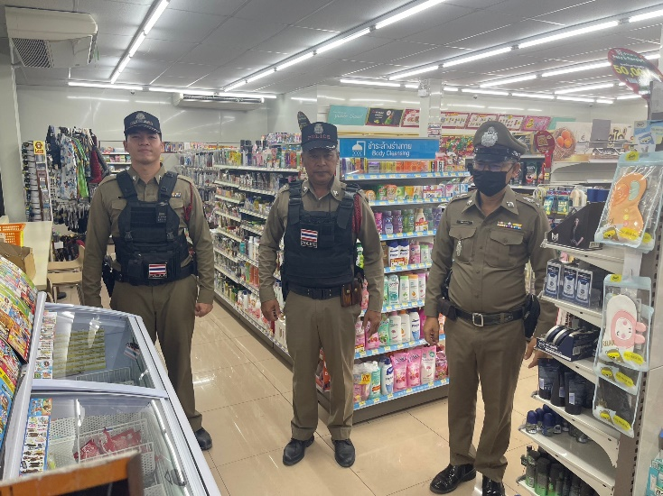

ด่านตรวจเวลากลางคืนและตรวจสถานบริการแหล่งมั่วสุม
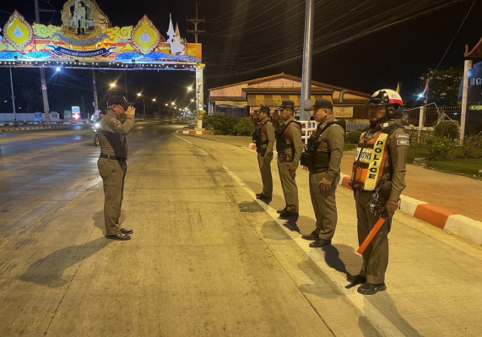
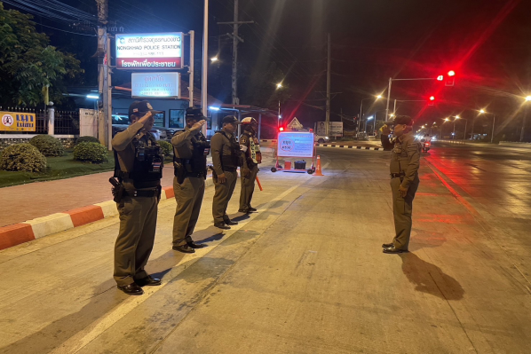

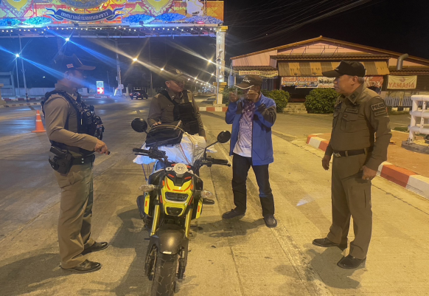
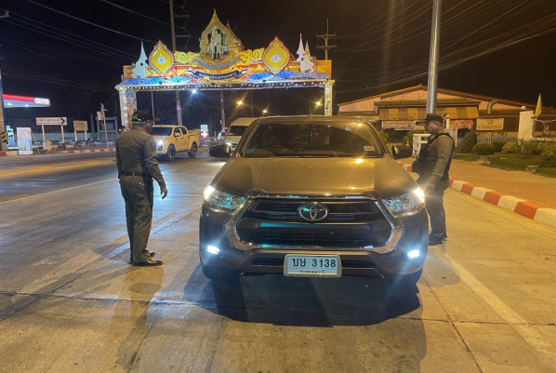

พ.ต.อ.สันติ พิทักษ์สกุล ผู้กำกับการ สถานีตำรวจภูธรหนองขาว สั่งการให้ พ.ต.ท.ชาญศักดิ์ ฟักเหลือง รอง ผกก.ป.สภ.หนองขาว พร้อมกำลัง ตั้งจุดสกัดเพื่อป้องกันการเกิดอาชญากรรม บริเวณ 3 แยกหน้า สภ.หนองขาว ต.หนองขาว อ.ท่าม่วง จ.กาญจนบุรี และ ออกตรวจสถานบริการภายในพื้นที่

